
SHANGHAI UNIVERSITY
2021-2022学年秋季学期

上海大学 计算机学院
《汇编语言程序设计》
实验5

实验名称 ： 屏幕窗口程序实验
专业 ： 19级直招计科2班
姓名 ： 汪雨卿
学号 ： 19120191

实验名称： 屏幕窗口程序实验
一、实验目的
（1） 掌握输入输出程序设计的概念和方法。
（2） 学习如何在 PC 机上编写具有输入输出功能的程序。
（3） 了解 DOS 和 BIOS 功能调用
二、实验内容
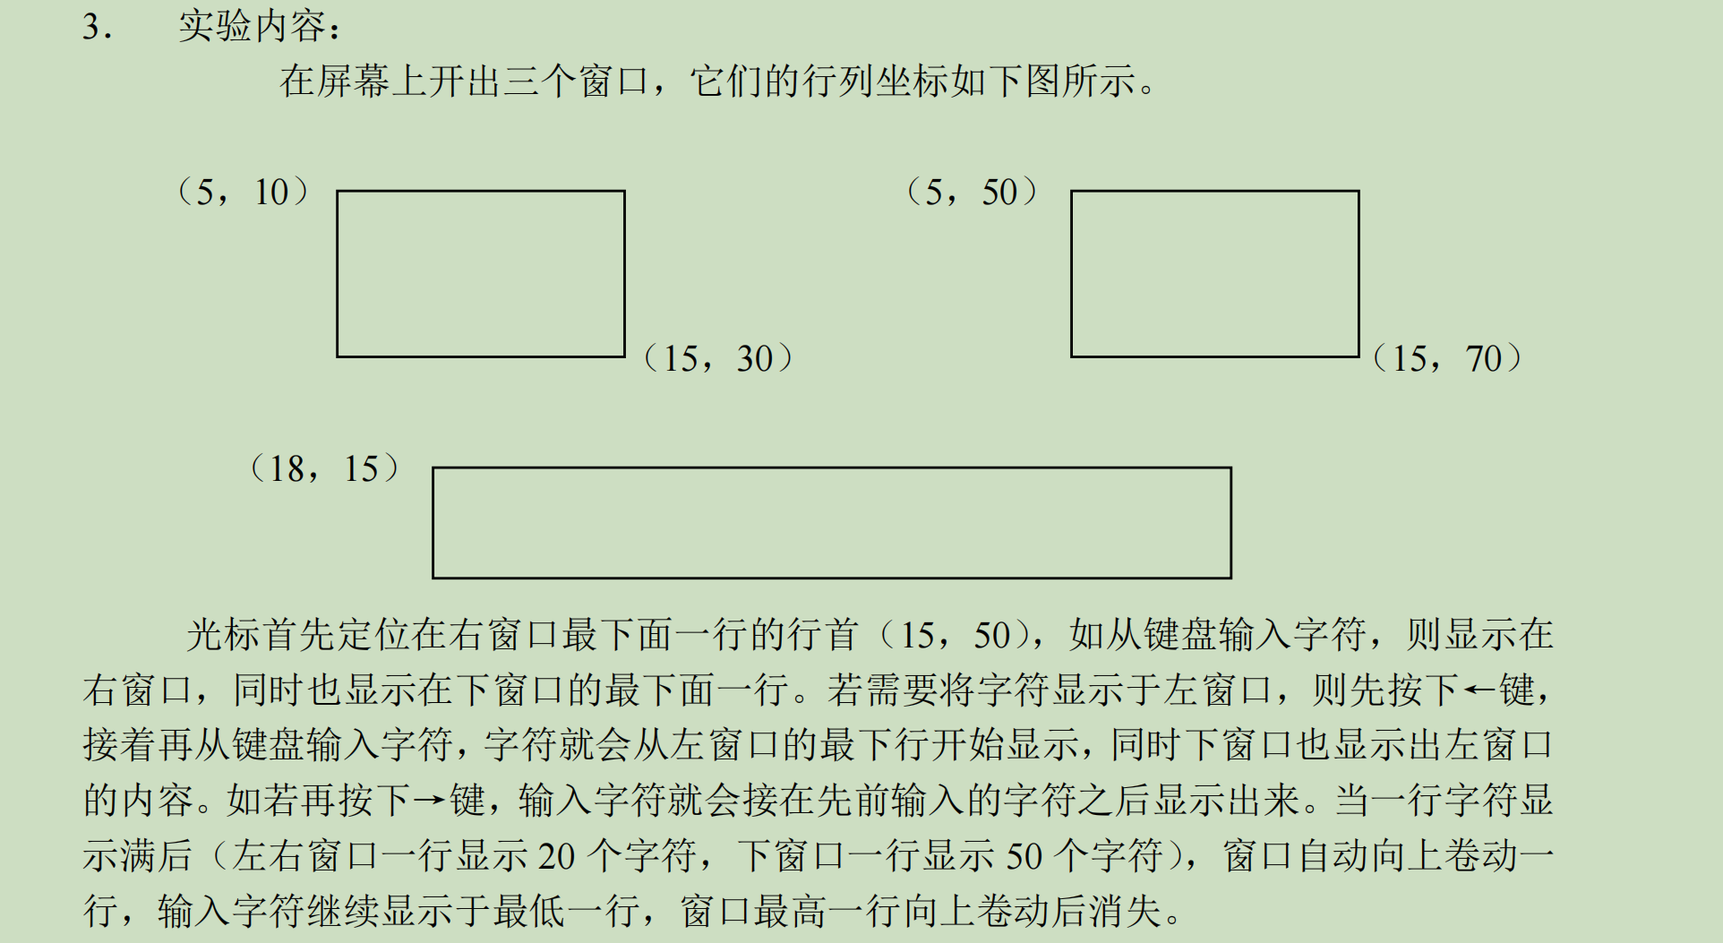
- 实验原理
宏指令
宏意思是源程序中的一段有独立功能的程序代码宏指令，用户自定义的指令。编程序时候，将多次使用的功能用一条宏指令来代替。

基本格式：
宏名称 MACRO 参数1，参数2，………
local 标号1， 标号2 ……
标号1： xxxxx
xxxxx
xxxxx
ENDM

宏的使用：
M1 MOV, 5, 1
这条指令会被展开如下结果大致上就是字符替换

??0001: MOV AX, BX
MOV AX, 5
MOV BX, 1
TEST AX, BX
JNZ ??0001
JMP ??0002
??0002: MOV AX, BX

其中值得注意的是标号被替换成了??0001 ??0002这是因为宏如果在同一段代码里多次展开，标号也会跟着被多次展开，那么就会出现一段代码里同一个标号被多次定义，就会报错，所以如果在宏定义里面有标号定义，那么在开头要使用 LOCAL 指令声明本地标号，这样汇编器会自动累加数字来代替标号
另外，使用的时候参数多传少传都可以，多传了就舍弃，少传了就默认用空代替，之后介绍的命令IFB可以判断参数是否为空

BIOS功能调用
BIOS（Basic input/output system）固化在 ROM 中，包括 I/O 设备的处理程序和许多常用的例行程序。
对用户程序来说，可由特定指令 INT n（n 为中断号）通过软终端的方式调用。不管 DOS 是否装入系统，这些调用可以直接控制 I/O 设备。
主要的 BIOS 功能调用如下：
中断号 10 11 12 13 14 15 16 17
功能 视频服务 设备类型 内存容量 磁盘 I/O串行口 磁带 I/O键盘 打印机
举例：INT 10H ;视频服务BIOS功能调用

- 实验步骤
（1）启动MASM 6.0或MASM for Windows 集成编程环境。
（2）分支指令形式编写.ASM源程序。
（3）对其进行汇编及连接，产生.EXE文件。
（4）作必要的调试。

- 实验记录
  - 数据段部分：设置三个框和光标位置的变量，同时设置窗口位置状态值，用于后序的窗口切换。
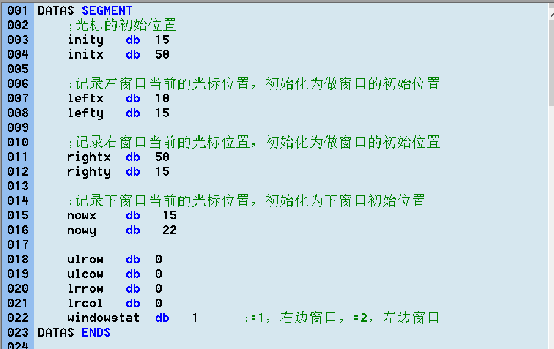
  - 宏指令部分：编写一些可复用的程序段。
    - 调用BIOS的06号功能，实现指定位置的窗口清屏。
指令格式：clear x, y, m, n
- x, y 依次是左上角的行号，列号
- m, n 依次是右下角的行号，列号
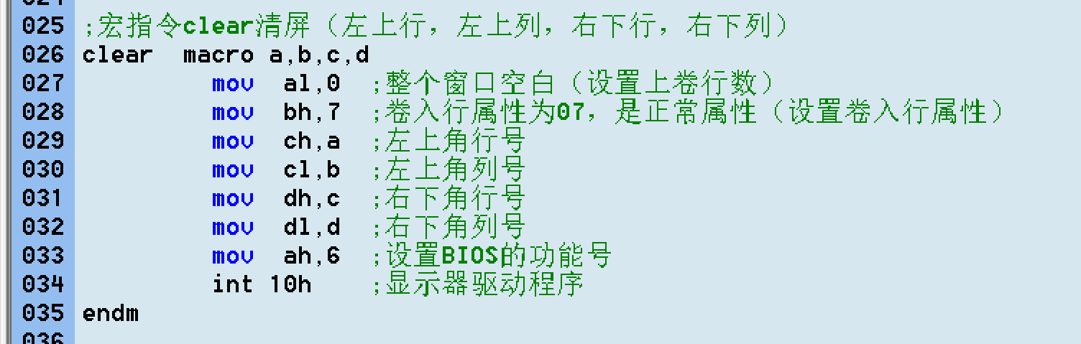
    - 调用同i，实现页面的上卷操作
指令格式：scroll num, x, y, m, n
参数：
- num 上卷行数
- x, y 依次是左上角的行号，列号
- m, n 依次是右下角的行号，列号
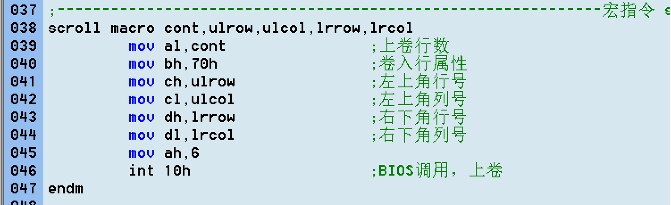
    - 调用BIOS的2号功能，设置当前光标的位置
指令格式：locate_n y, x
参数：
- y, x 依次是左上角的行号，列号
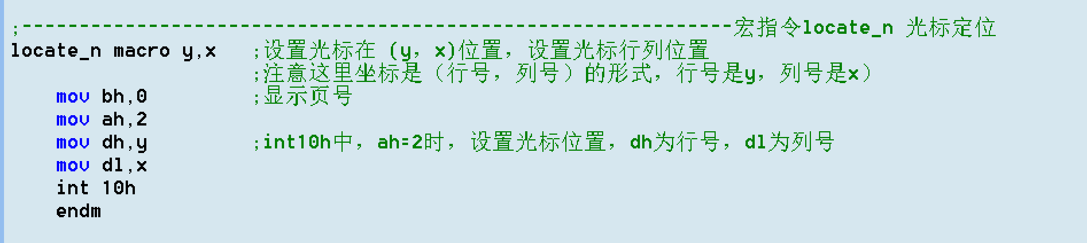
    - SHOW显示功能：调用BIOS的字符显示功能。先将读入的字符输出到当前光标位置；然后调用locate_n宏指令，将该字符继续输出到新定位后的光标位置。
指令格式： show
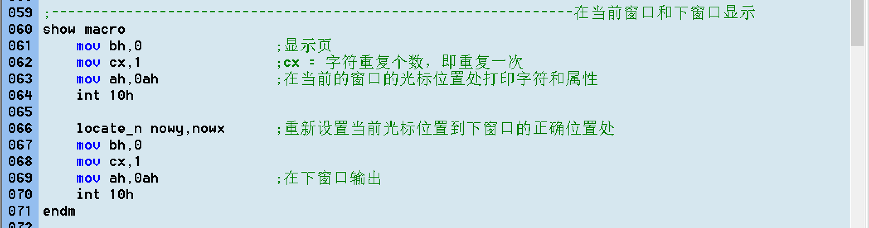
    - GETCHAR窗口切换功能：通过对读入字符进行判断，利用子程序跳转实现不通过窗口的显示切换，以及退出程序功能。
指令格式： getchar
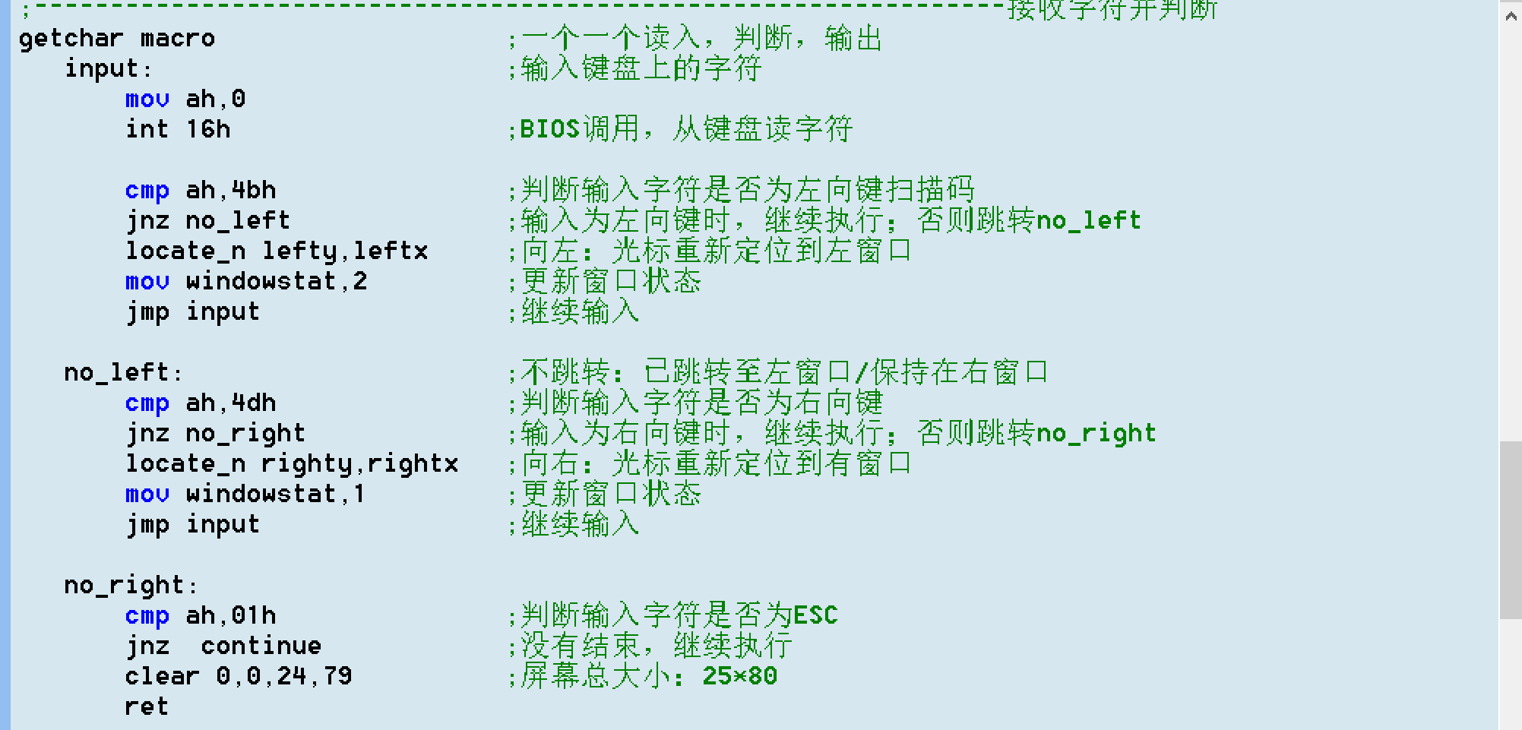
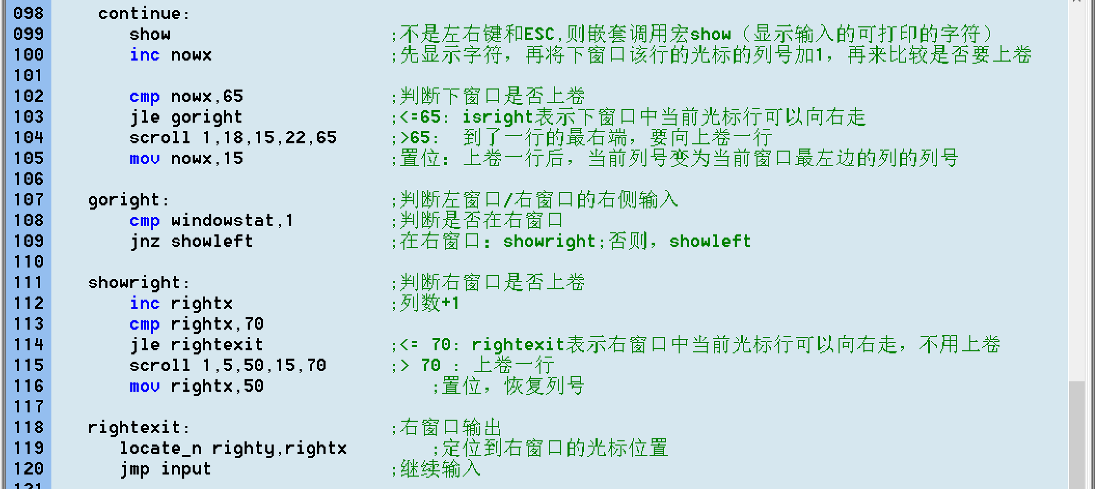
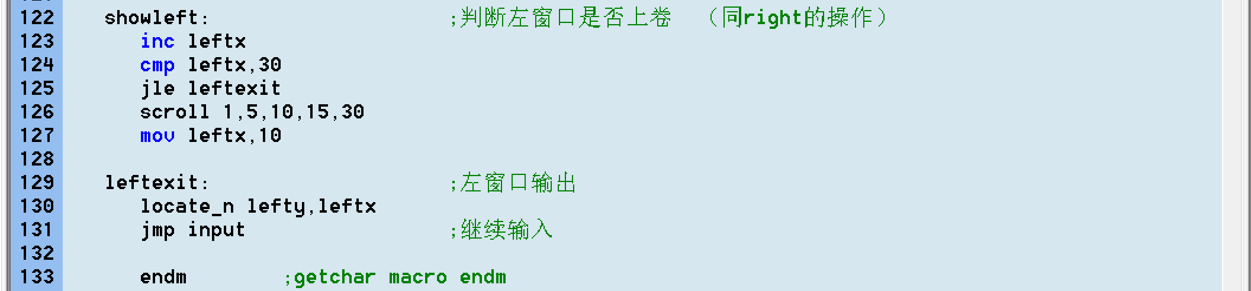
  - 编写主入口程序，利用宏指令实现程序要求功能。
- 主程序和子程序框图
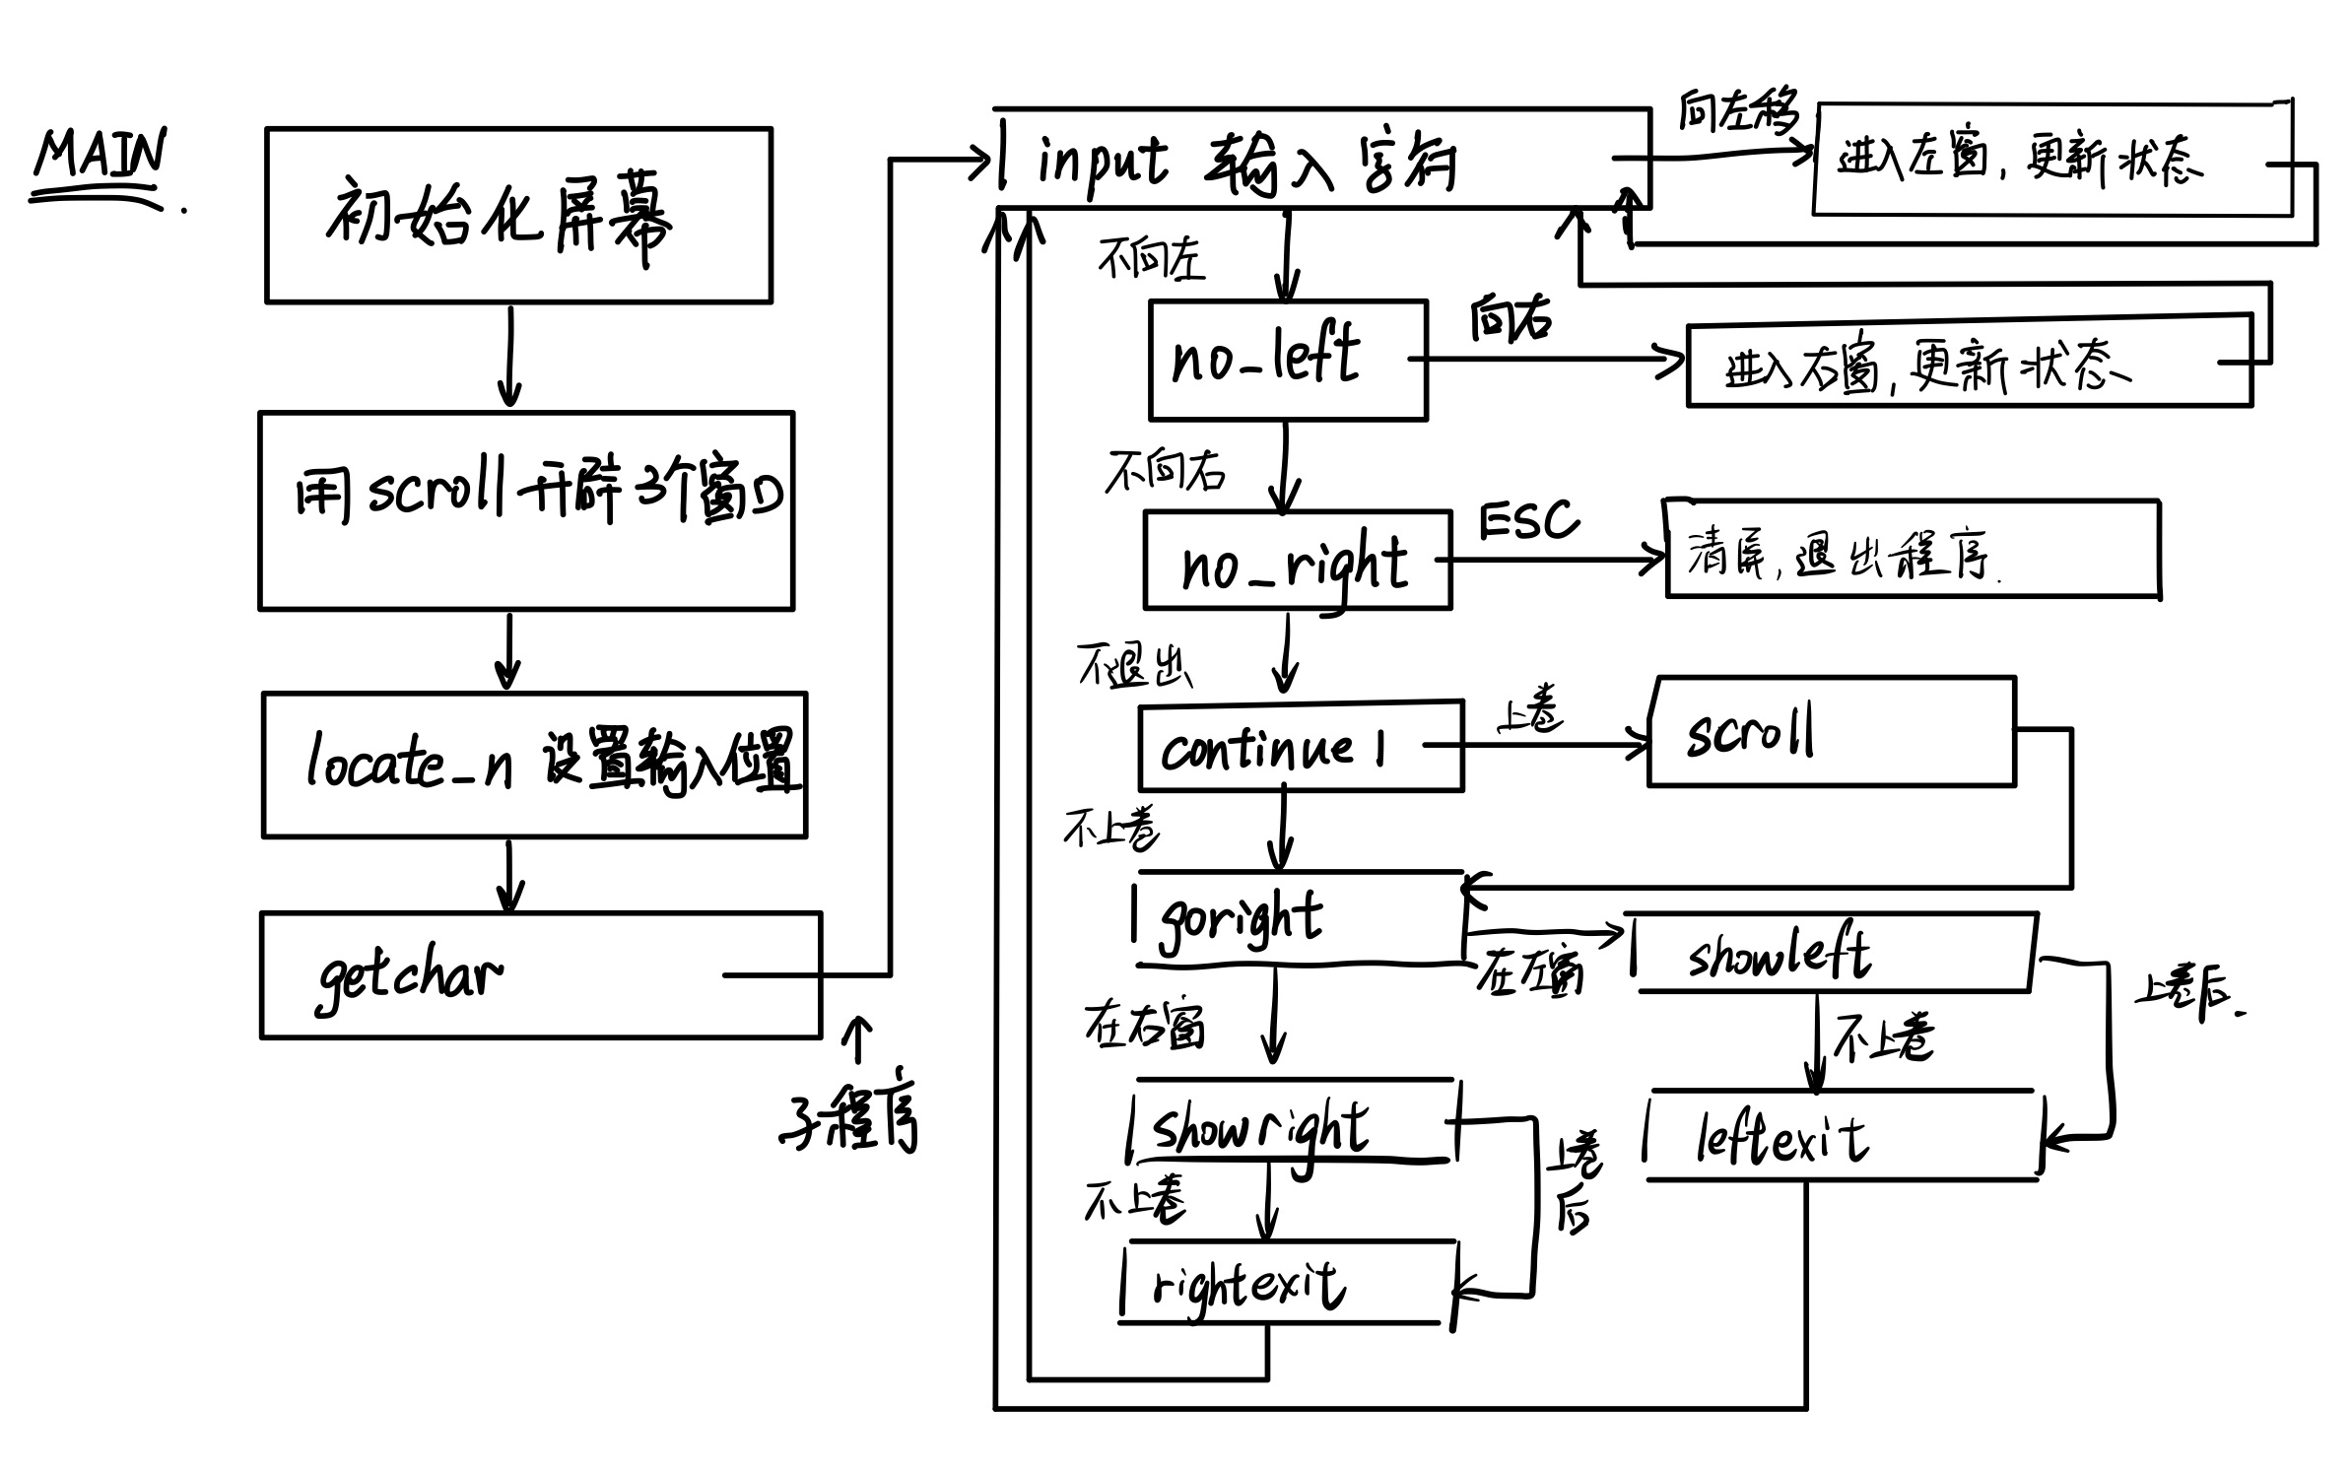
- 数据处理
① 输入：←123123
结果：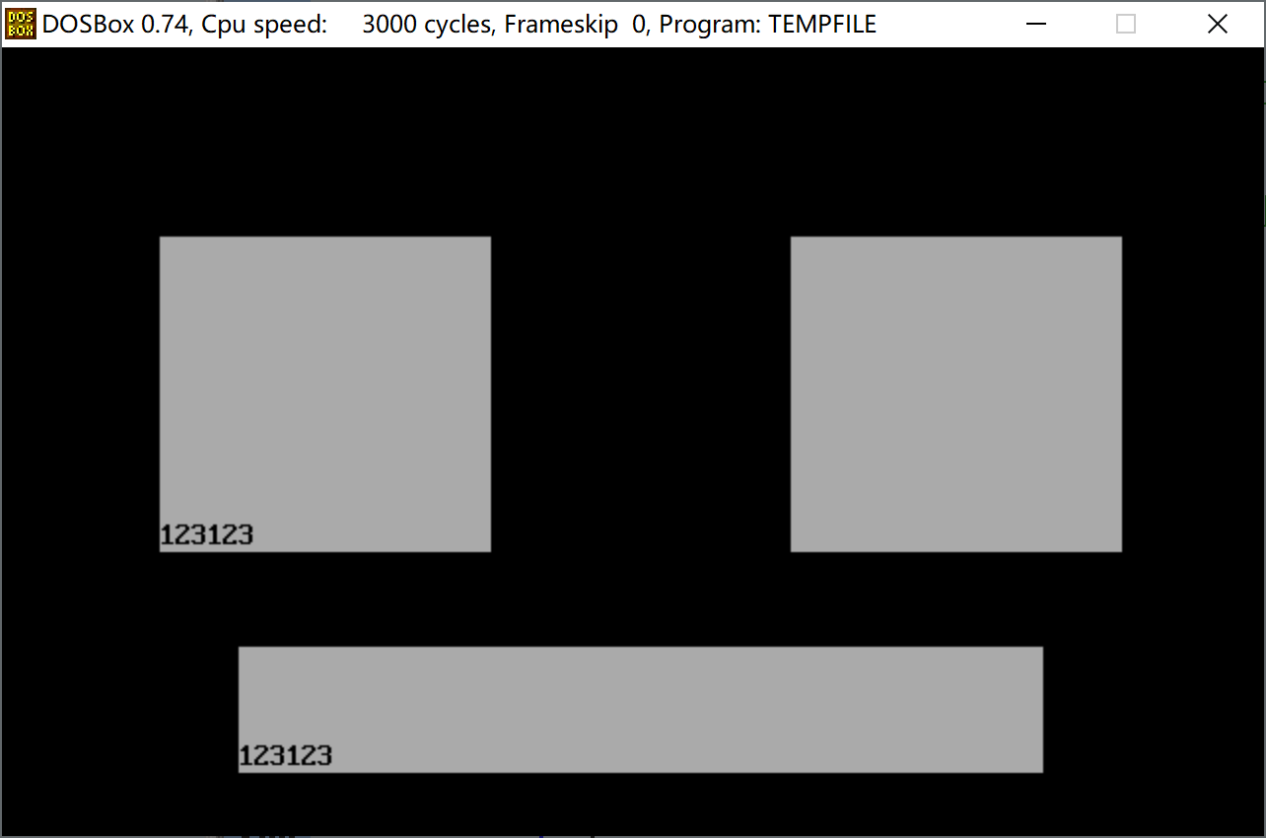
② 输入：→444222
结果：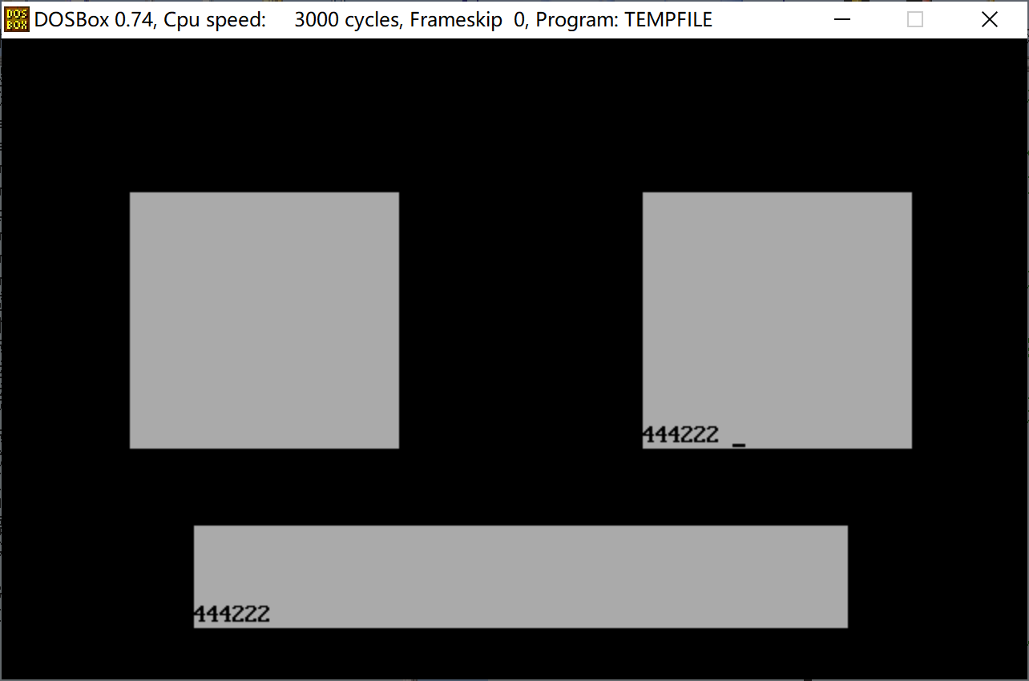

③ 输入：1212←190→234
结果：
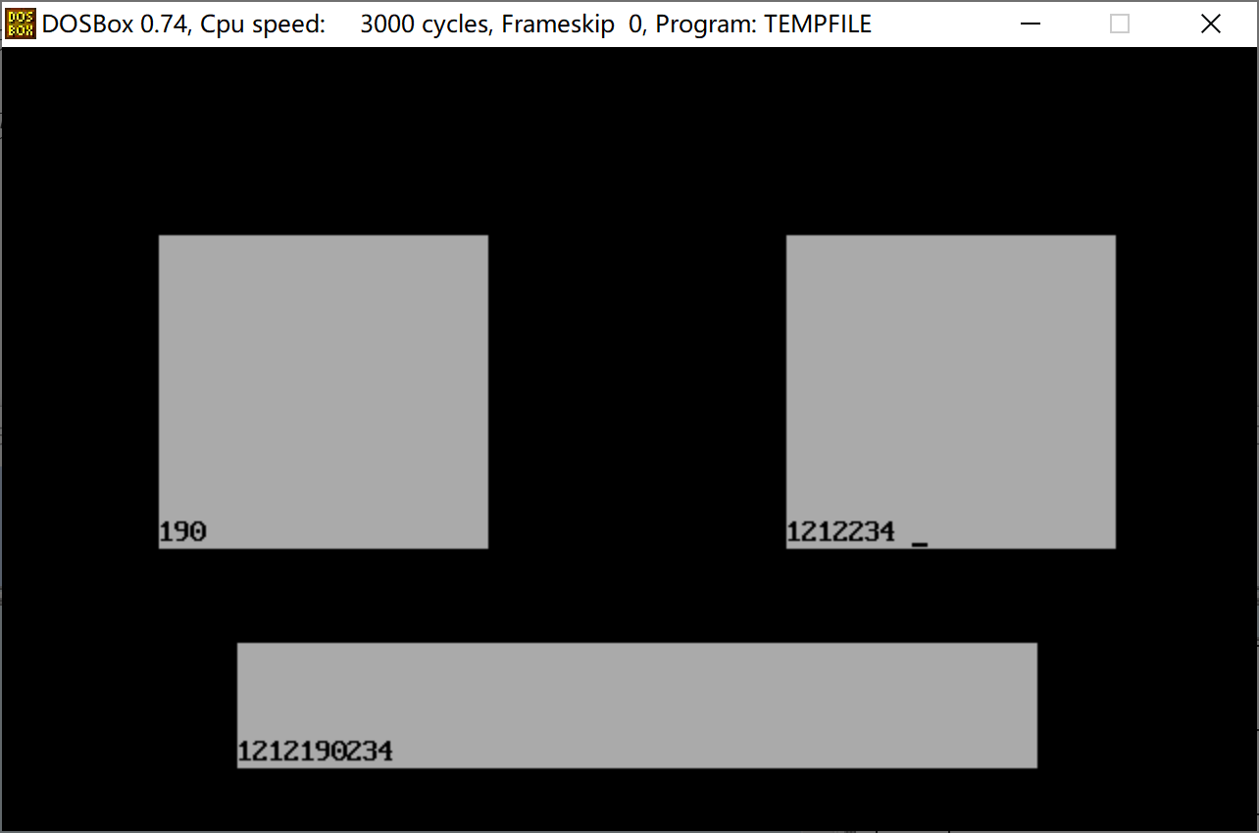

三、实验体会
本次实现主要学习了如何在汇编语言中调用BIOS功能实现输入输出的可视化窗口。此外，在编写代码的过程中也尝试引入了宏指令的编程方式，利用宏指令的方式增强代码的复用性，简化主程序的长度，使得整个程序可维护性和可阅读性得到了显著的提升。
在学习BIOS功能调用的同时，我由BIOS功能和DOS功能调用的区别产生好奇，简单了解了两个调用的区别。BIOS功能会直接和一些IO设备进行调用，通过软终端实现。更偏向于硬件层面的调用。而DOS的调用，则是基于BIOS之上。因此，更好的掌握和理解BIOS的使用，会极大程度提升程序员使用IO设备的灵活性，并且基于用户更好的感官体验。
最后，关于宏指令部分的学习，让我更加重视编写代码过程中的代码复用。一个更为灵活，可维护的代码，它的要求并不能仅仅局限于一份代码是否能够被正常运行，且实现要求的功能；更重要的是这份代码可以被易于的理解，以及减少不必要的冗余，同时能够长期的维护。
这次实验也让我学习到了很多关于BIOS的调用方式，让我受益匪浅。
附上代码如下：
